שיעור 4: Wireframe - משימה
בניית אפליקציה Full-Stack מונחית AI
יריב גלעד ©
שם מלא: רחלי וייסבירסט
ת"ז: 034322313
🎯 חימום מהיר (20 דקות)
לפני שמתחילים לעבוד על הפרויקט שלכם, בחרו אחת מהאפליקציות הבאות ופרקו אותה:
• Instagram - פיד תמונות, פרופיל, Stories, חיפוש, הודעות
• YouTube - עמוד הבית, צפייה בסרטון, ערוץ, היסטוריה, מנויים
• Wolt - דף בית, מסעדה, תפריט, סל, תשלום, מעקב הזמנה

האפליקציה שבחרתי: __You Tube_____________
א. רשמו 5–8 מסכים מרכזיים של האפליקציה, מסווגים לפי רמת גישה (ציבורי / מחובר / מנהל):
# | שם המסך | רמת גישה | מהי הפעולה המרכזית שהמשתמש אמור לעשות כאן? (CTA)
1 | home page | ציבורי | לחץ על סרטון והתחל לצפות
2 | Watch / Video Player | ציבורי | צפייה בסרטון, לייק, שיתוף, תגובה
3 | Search Results | ציבורי | סנן תוצאות ובחר סרטון רלוונטי
4 | הירשם לערוץ (Subscribe) | ציבורי | Channel Page
5 | Subscriptions Feed | מחובר | צפה בסרטונים חדשים מערוצים שעוקב אחריהם
6 | Watch History | מחובר | המשך לצפות בסרטון שנעצר
7 | Studio – Analytics | מחובר | נתח ביצועי סרטונים וזהה מגמות
8 | Studio – Dashboard | מחובר | העלה סרטון חדש לערוץ

ב. בחרו מסך אחד ושרטטו את הּWireframe שלו - באמצעות AI, ידנית, או בכל כלי שתבחרו.
צרפו את התוצאה כתמונה למשימה.
המסך שבחרתי: __________8 העלאת סרטון חדש לערוץ
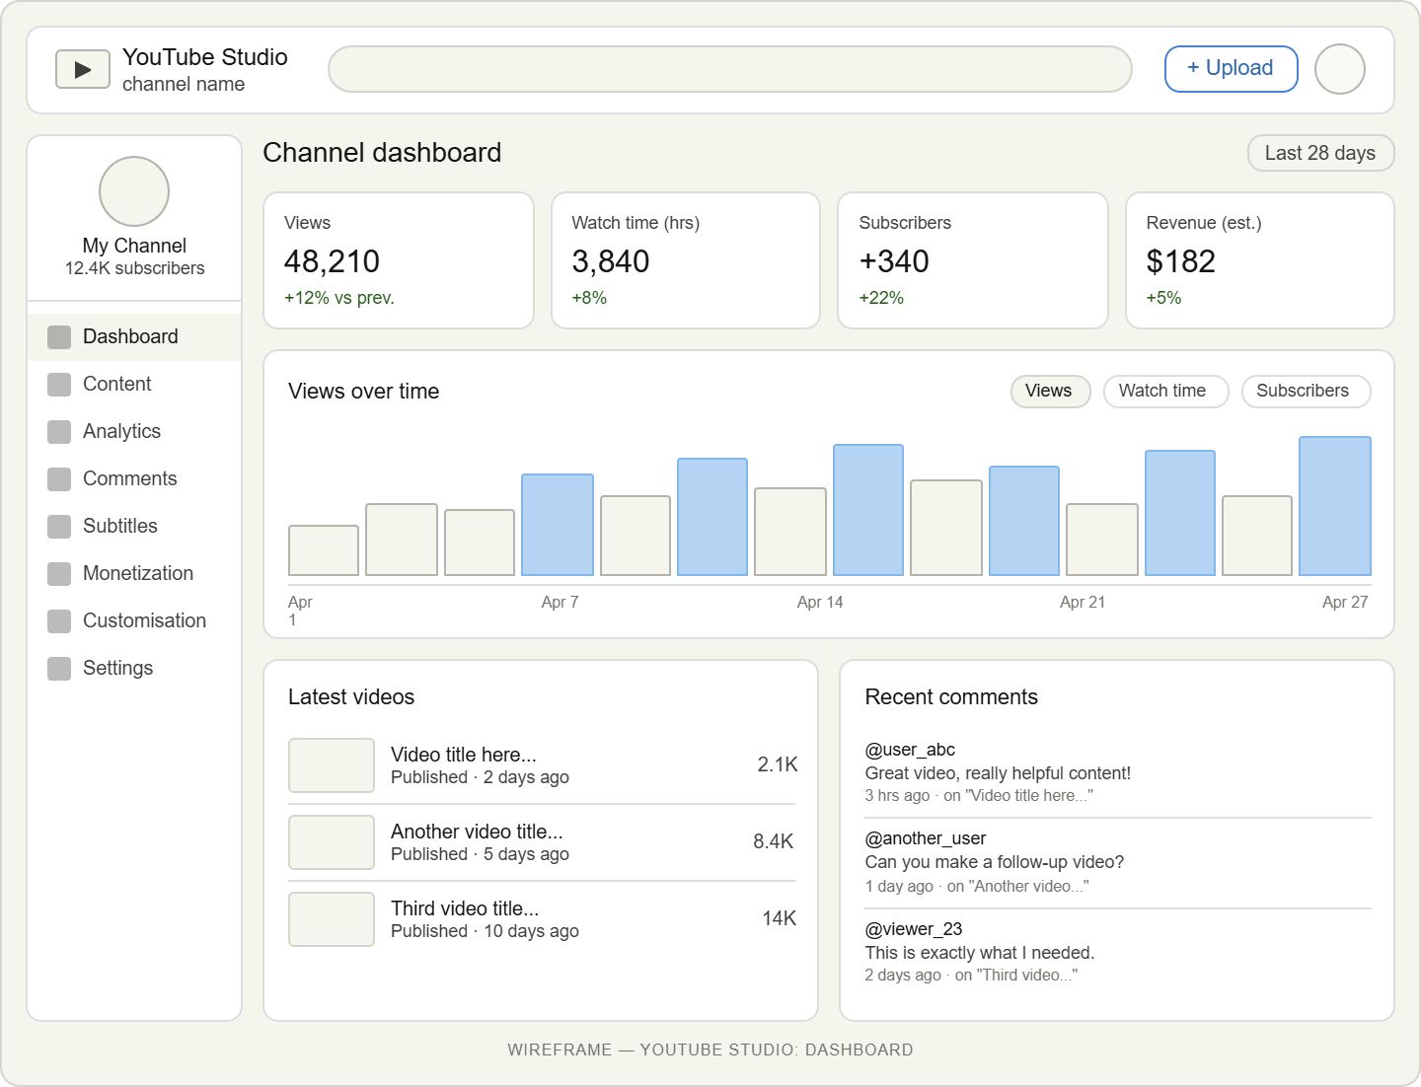_____

🚀 הפרויקט שלכם
עכשיו יישמו את אותו תהליך על האפליקציה שלכם.
חזרו על הרעיון, הפרסונות והארכיטקטורה מהשיעורים הקודמים.
האפליקציה שלי במשפט קצר: רשת חברתית/פורטל לאמנים חובבים
לפני שמתחילים - תזכורות חשובות:
• חשבו על הפרסונות משיעור 2 - הּUI צריך להתאים להם, לא לכם.
• כל מסך צריך מטרה אחת ברורה - אם יש שתי פעולות ראשיות במסך אחד, פצלו אותו.
• אל תשכחו את המצבים הלא נעימים: מה רואה משתמש חדש? מה קורה כשהחיפוש ריק? כשהתשלום נכשל?
• סמנו מה ניתן ללחיצה ומה קורה אחרי לחיצה - ההערות האלה יעזרו לכם בשלב הפיתוח.
• שמרו על greyscale! אין צבעים, אין פונטים, אין עיצוב - רק מבנה ומיקום.

תוצר 1: מפת אתר (Site Map)
רשמו את כל המסכים/דפים שהאפליקציה שלכם תכלול.
סווגו כל מסך לרמת גישה: ציבורי, מחובר (דורש התחברות), או מנהל.
טיפ: אל תשכחו דפים בסיסיים - Login, Register, Forgot Password, Home, Dashboard, Profile, Settings. חשבו גם על דפים שנראים אחרת כשהמשתמש לא מחובר לעומת כשהוא כן מחובר.
# | שם המסך | רמת גישה | תיאור קצר
1 | שם המסך: דף בית / פיד (Home / Feed) | ציבורי | רואה עבודות של אחרים  רואה פרויקטים פתוחים  מגלה אמנים  פוסטים (עבודות)  פרויקטים  משתמשים
2 | שם המסך: התחברות / הרשמה (Login / Register) | מחובר | - אימייל  - סיסמה  - שם משתמש
3 | חיפוש אמנים (Search) | מחובר | - מחפש שותפים  - מסנן לפי תחום / סגנון  - רשימת משתמשים  - תחומים  - תגיות
4 | פרופיל אמן (Profile) | מחובר | - צופה בפרופיל  - רואה עבודות  - יוצר קשר | - פרטי משתמש  - עבודות (תמונות/וידאו)  - תיאור
5 | יצירת שיתוף פעולה (Create Project) | מחובר | - מפרסם “מחפש שותף”  - מגדיר פרויקט | תיאור  סוג אמנים דרושים  תגיות
6 | שם המסך: צ’אט (Messages) | מחובר | - מדבר עם אמנים  - מתאם שיתוף פעולה | - הודעות  - משתמשים  - מזהה שיחה
7
8
9
10
11
12

תוצר 2: תרשים ניווט (Navigation Flow)
שרטטו את הזרימה בין המסכים. כל חץ צריך להיות מתוייג - מה המשתמש לחץ כדי להגיע לשם?

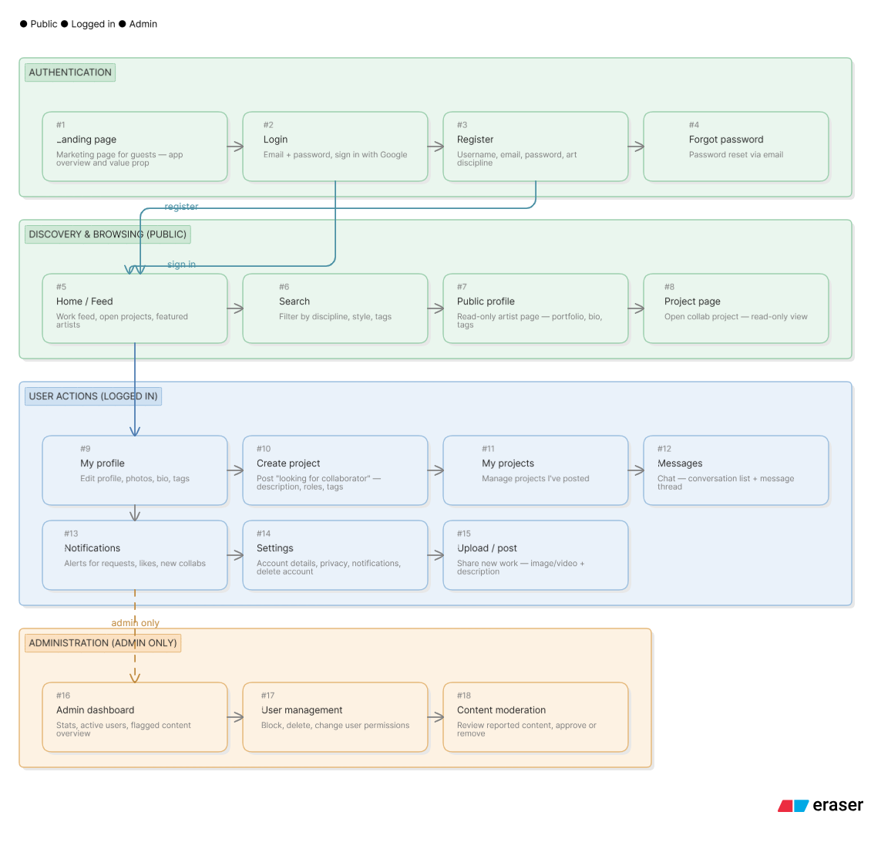
https://app.eraser.io/workspace/ktpn9E9R6xXZCJOhwVLa?origin=share

טיפ: השתמשו בּEraser.io - תוכלו להדביק את הקוד בעזרת AI ולקבל דיאגרמה נקייה עם צבעים וקבוצות.
אפשר גם לצייר ביד ולצלם.
וודאו שהתרשים כולל:
• נקודת כניסה - מאיפה המשתמש מתחיל?
• נקודות החלטה - „מחובר? → Dashboard / לא מחובר? → Login“
• מסלול הצלחה (Happy Path) - המסע האידיאלי
• מסלול כישלון אחד לפחות - מה קורה כשמשהו נכשל?
אופן ההגשה: צרפו קישור לדיאגרמה בּEraser.io, או צילום של שרטוט ידני.

תוצר 3: Wireframes 3 - 4 מסכים מרכזיים
בחרו 3–4 מסכים מרכזיים ממפת האתר וצרו לכל אחד Wireframe.
איך מגישים: כל דרך לגיטימית. בקשו מּAI לייצר SVG או HTML/CSS בגרייסקייל וצלמו מסך. או ציירו ביד וצלמו. או השתמשו בּExcalidraw או Figma. העיקר הוא שתגישו תמונות של התוצאה.

מסך 1:home page/feed
מטרת המסך | רואה עבודות של אחרים  רואה פרויקטים פתוחים  מגלה אמנים  פוסטים (עבודות)  פרויקטים  משתמשים
מה המשתמש עושה פה? | רואה פרויקטים , משתמשים משתפים
אילו רכיבי UI במסך? | שדה חיפוש וסינון כפתורי סגננות
לאן מוביל כל לחצן? | בחיפוש מוביל למסך האומן וסגנון מוזיקלי
צרפו תמונה של הּWireframe כאן.
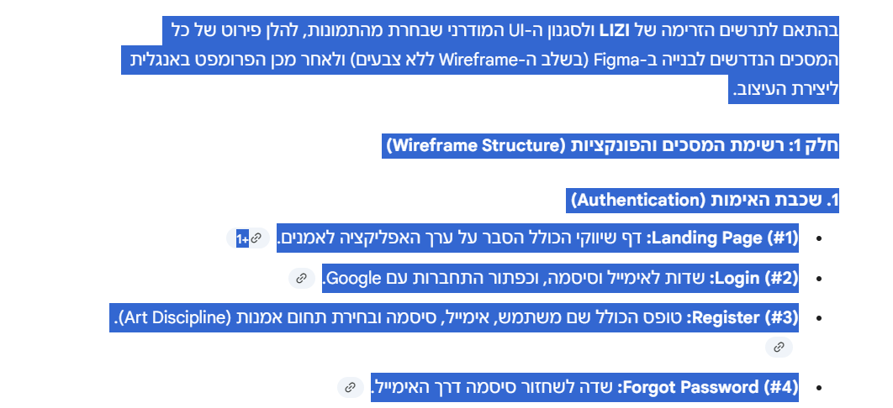

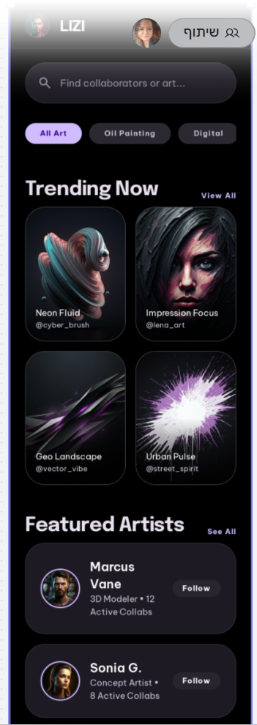

מסך 2: _התחברות______________
מטרת המסך | שם המסך: התחברות / הרשמה (Login / Register)
מה המשתמש עושה פה? | מזין פרטים אישיים ומייל , סגנון, מוסיף תמונות, קטעי מוזיקה
אילו רכיבי UI במסך? | שדות של טופס הרשמה תיבת מייל תמונות
לאן מוביל כל לחצן? | כל לחצן מוביל לאימות כולל פרטי האומן החובב ואוסף הפרטים שלו.
צרפו תמונה של הּWireframe כאן.
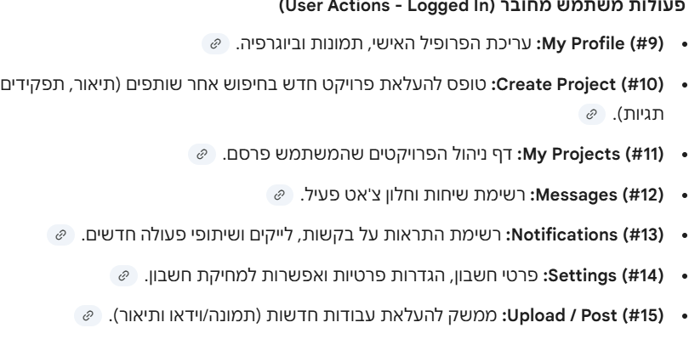
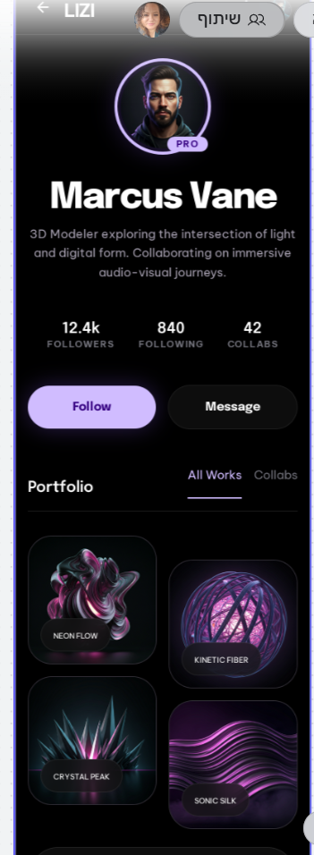
מסך 3: _ניהול ADMIN______________
מטרת המסך | לנהל מה רואים מי רואה מה וסטיסטיקה
מה המשתמש עושה פה? | הוא לא עושה אלא מנהל האתר
אילו רכיבי UI במסך? | דשבורד
לאן מוביל כל לחצן? | מחיקה ,העלאה, אישור
צרפו תמונה של הּWir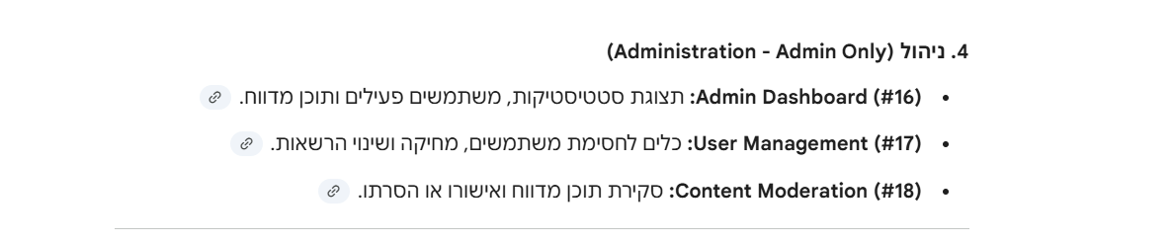efra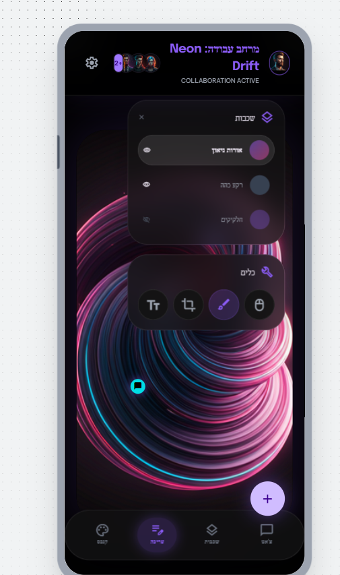me כאן.

מסך 4 (אופציונלי): _______________
מטרת המסך
מה המשתמש עושה פה?
אילו רכיבי UI במסך?
לאן מוביל כל לחצן?
צרפו תמונה של הּWireframe כאן.

✅ צ׳קליסט להגשה
V | חימום: מפת אתר + Wireframe של אפליקציה מוכרת
□v | מפת אתר של האפליקציה שלכם עם רמות גישה
v | תרשים ניווט עם חיצים מתוייגים ונקודות החלטה
ה | 3–4 Wireframes של מסכים מרכזיים (תמונות)
V | טבלת פירוט לכל Wireframe (מטרה, רכיבי UI, ניווט)

אופן הגשה:
העלו לּGoogle Classroom את המשימה המלאה + התמונות של הּWireframes ותרשים הניווט. התמונות יכולות להיות:
• צילומי מסך של SVG או HTML שנוצרו על ידי AI
• צילומים של שרטוטים ידניים על נייר
• קישור לּExcalidraw או Figma
• קישור לדיאגרמה בּEraser.io

בשיעור 5 נוסיף צבע, פונטים וזהות ויזואלית. הּWireframes שלכם הם הבסיס - עכשיו נלביש אותם.

